**R-3.2.2-win.exe部署说明**

# R语言安装目的

为VBI中正态分布分析使用。

注：不安装R语言会造成VBI后台服务Tomcat启动后代开带有正态分布分析的画面后造成Tomcat闪退。

# 安装R-3.2.2-win.exe

运行R-3.2.2-win.exe安装R-3.2.2，记录安装位置，

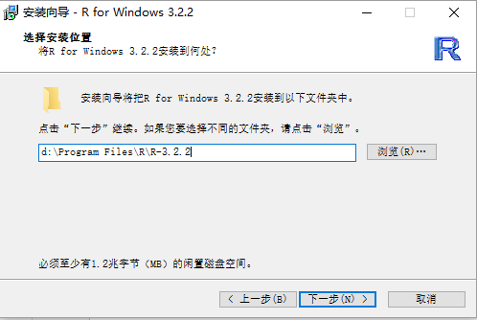

所有安装选项按默认配置，完成安装。

# 导入BI用的rJava包

1）. 运行安装后的R-3.2.2-win；



注：64位机器运行R x64 3.2.2，32位机器运行R i386 3.2.2。

2）. 加载R-java包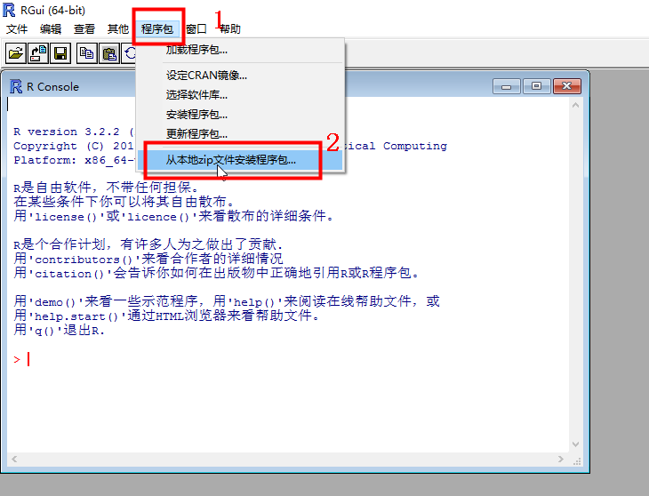

选择R-3.2.2-win安装包附带的rJava_0.9-7.zip

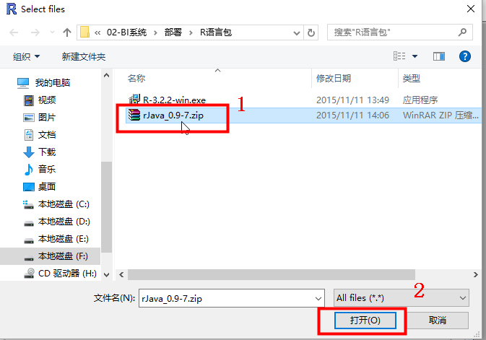

安装成功完成后如下图

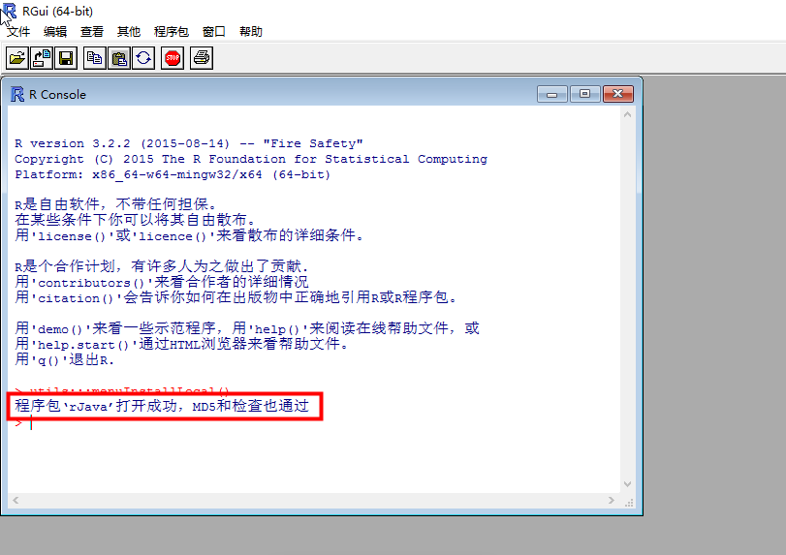

# 配置环境变量

1. 右键【我的电脑】->【属性】

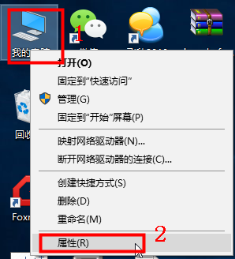

2）配置环境变量到R语言的安装目录bin\x64目录下，如

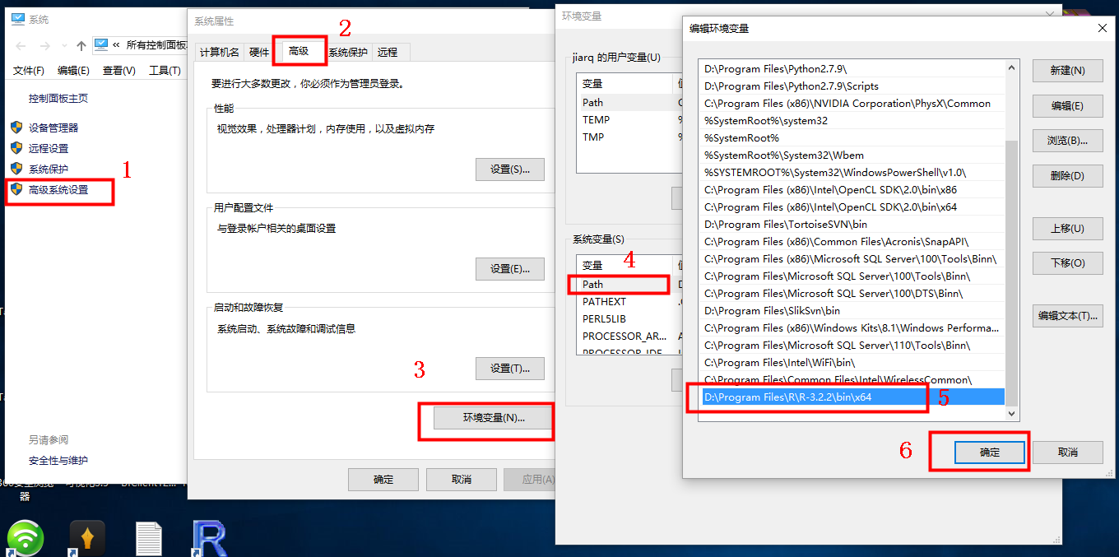

确定后完成环境变量配置。

# 拷贝DLL文件到Tomcat目录

1. 进入R语言安装目录，如：D:\Program Files\R\R-3.2.2\library\rJava\jri\x64目录下的jri.dll文件到JDK目录bin下；

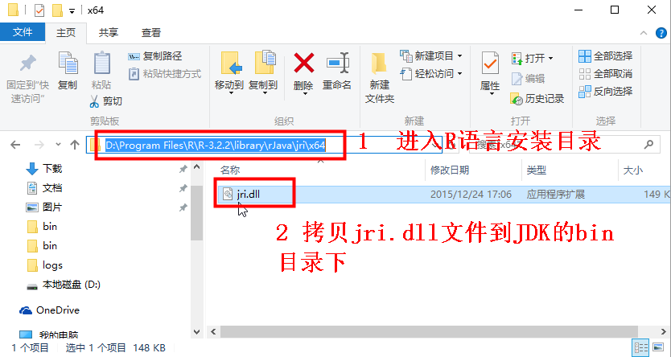

1. 进入R语言安装目录，如：D:\Program Files\R\R-3.2.2\bin\x64目录下的5个DLL文件到JDK目录bin下，如下图:

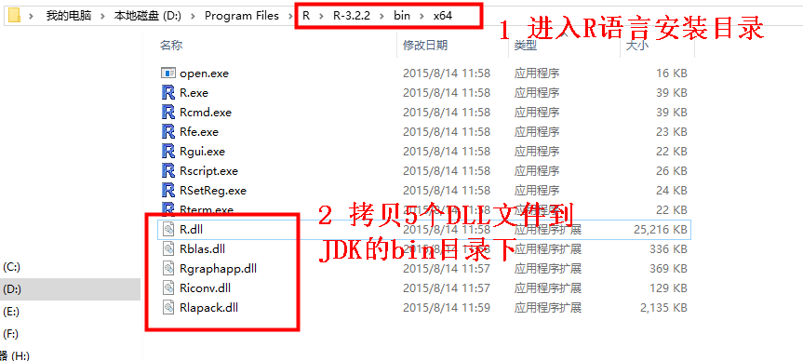

至此R语言安装配置完成。